2016年税务师考试学习计划表
为帮助同学们顺利完成税务师各科目学习，中华会计网校教学专家制定了这份学习计划表，以方便同学们对今后几个月的学习进度进行全面控制，达到较好的学习效果。希望对您的学习有所帮助。
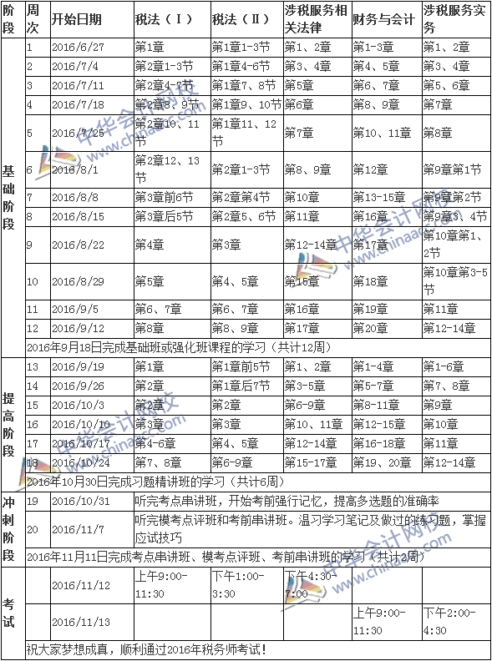

备注：
1、整体进度说明：本计划表从2016年6月27日开始执行，计划于2016年11月11日结束，共计20周；其中：基础阶段安排12周，调整期1周，提高阶段（练习巩固）安排6周，冲刺阶段（总复习）安排2周。学员可根据本表的提示，结合自己的工作，学习情况进行细化，并按网校要求完成听课、做题的学习任务，基本可满足考试需要。
2、已报网校2016年税务师辅导实验班、定制班的同学，将由班主任老师根据您的财税基础及学习时间制定更详尽的计划表，如与本表不一致，请以班主任老师制定的学习计划为准。
3、以上时间进度，包含了同学们预习教材，正式听课，做练习题的时间，对于刚接触税务师考试的同学来说，刚开始可能会比较紧，没关系，这很正常，以后熟悉税务师教材及考试特点后，你们的速度就会逐步提高，进度会很快追上，同时建议同学们要根据自己的工作、学习情况合理安排好时间和进度，这样学习效果会更好。
努力＋信心＋1%的运气＝成功，网校老师期待着每一位同学的成功！加油，必胜！

